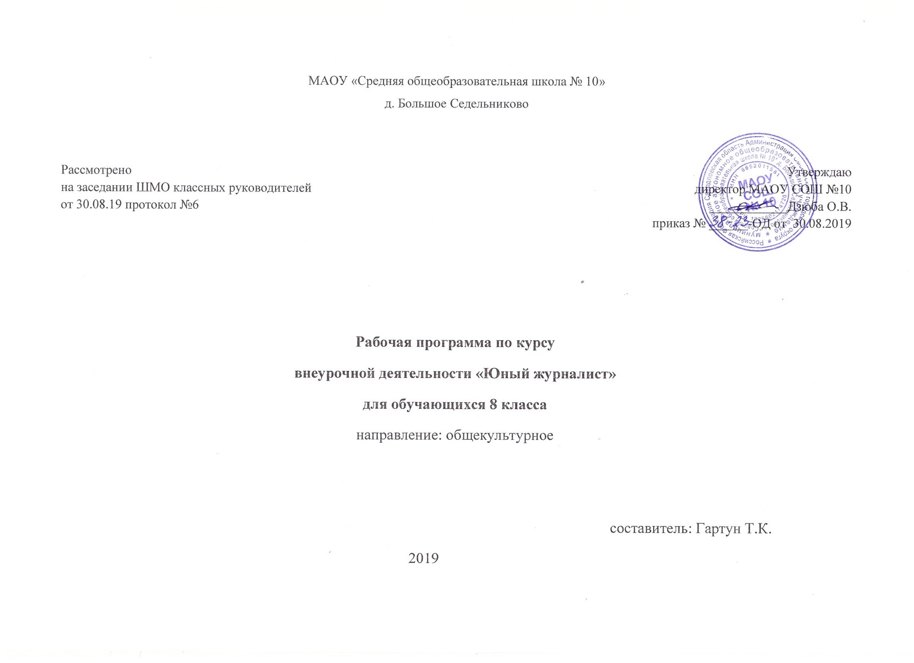МАОУ «Средняя общеобразовательная школа № 10»
д. Большое Седельниково

Принято
на заседании ШМО классных руководителей
от 30.08.19 протокол №6

Утверждено:
директор ____________Дзюба О.В.
приказ № ______-ОД от 30.08.2019 г.

Рабочая программа курса внеурочной деятельности
«Юный журналист»
8 класс
Направление: социально-педагогическое

Гартун Тамара Константиновна
учитель 1 категории

2019

Пояснительная записка
Рабочая программа курса «Юный журналист» для восьмого класса составлена в соответствии с Федеральным государственным образовательным стандартом основного общего образования, Программа предполагает овладение навыками написания материалов в различных жанрах публицистического стиля. На изучение курса в 8 классе в соответствии с учебным планом школы отводится 1 час в неделю. Согласно календарному учебному графику МАОУ СОШ №10 на 2019-2020 учебный год в 8 классе предусмотрено 35 учебных недель. Общее количество учебных часов по курсу 35 ч.

Планируемые результаты изучения программы

Личностные результаты
У обучающегося будут сформированы:
- представление о профессии журналиста на основе понимания ее ценностного содержания и возможностей реализации собственных жизненных планов;
- понятие личности журналиста как совокупности профессионально-творческих, индивидуально-психологических, нравственных и гражданских качеств;
- основные этические нормы и понятия как условия правильного восприятия, анализа и оценки событий окружающей жизни;
- активная жизненная позиция.
Обучающийся получит возможность для формирования:
- выраженной устойчивой учебно-познавательной мотивации и интереса к учению;
- готовности к самообразованию и самовоспитанию;
- эмпатии как осознанного понимания и сопереживания чувствам других, выражающейся в поступках, направленных на помощь и обеспечение благополучия.

Метапредметные результаты

Регулятивные
Обучающийся научится:
- формированию действий целеполагания, включая способность осуществлять выбор эффективных путей и средств достижения целей, контролировать и оценивать свои действия по результату.
- формирование способности к проектированию.
Обучающийся получит возможность научиться:
- использовать наряду с основными средствами обучения и дополнительные (справочная литература, средства ИКТ);
- в ходе представления проекта ученик получит возможность давать оценку его результатам;
- с помощью учителя выбирать тему творческой работы.

Познавательные
Обучающийся научится:
- осознавать познавательную задачу;
- самостоятельно предполагать, какая информация нужна для решения предметной учебной задачи, состоящей из нескольких шагов; слушать, извлекая нужную информацию, а также самостоятельно находить её в материалах учебников, рабочих тетрадей;
- самостоятельно отбирать для решения учебных задач необходимые словари, энциклопедии, справочники, электронные диски;
- сопоставлять и отбирать информацию, полученную из различных источников;
- составлять сложный план текста, передавать содержание в сжатом, выборочном или развёрнутом виде;
- выполнять учебно-познавательные действия в материализованной и умственной форме;
- осуществлять для решения учебных заданий операции анализа, синтеза, сравнения, классификации;
- устанавливать причинно-следственные связи, делать выводы;
- извлекать необходимую информацию из объяснения, высказываний одноклассников, систематизировать знания;
- читать и слушать, извлекая нужную информацию;
- самостоятельно выделять и формулировать цель;
- осуществлять поиск необходимой информации
- приобретать умения использовать знания и умения в практической деятельности и повседневной жизни;
- практическому освоению основ проектной деятельности;
Обучающийся получит возможность научиться:
- анализировать, сравнивать, классифицировать и обобщать факты и явления;
- выявлять причины и следствия простых явлений;
- преобразовывать модели с целью выявления общих законов, определяющих данную предметную область;
- использовать полученную информацию в проектной деятельности под руководством учителя- консультанта;
- записывать выводы в виде правил «если…, то…» по заданной ситуации, составлять короткие цепочки правил «если…, то…», выполнять учебно-познавательные действия в материализованной и умственной форме;
- сопоставлять и отбирать информацию, полученную из различных источников.

Коммуникативные
Обучающийся научится:
- задавать вопросы, слушать, отвечать на вопросы других, формулировать собственные мысли, высказывать и обосновывать свою точку зрения, при необходимости отстаивать свою точку зрения, аргументируя её; научится подтверждать аргументы фактами;
- научится критично относиться к своему мнению, понимать точку зрения другого;
- научится смотреть на ситуацию с иной позиции и договариваться с людьми иных позиций, строить небольшие монологические высказывания;
- задавать вопросы с целью получения необходимой для решения проблемы информации.
Обучающийся получит возможность научиться:
- осуществлять совместную деятельность в парах и рабочих группах (распределять роли, договариваться друг с другом и т.д.), предвидеть (прогнозировать) последствия коллективных решений с учётом конкретных учебно-познавательных задач;
- самостоятельно использовать приёмы изучающего чтения на различных текстах, а также приёмы слушания.

Содержание курса

Раздел, тема | Основное содержание темы
1. Творческая деятельность журналиста (7 ч) | Вводное занятие. Профессия – журналист: призвание или увлечение. Посвящение в юные журналисты. Ознакомление с планом работы объединения «Юный журналист», с целями, задачами. Правила работы и поведения. Формирование представлений о профессии журналиста.  Публицистический стиль.  Методы получения информации. Индивидуальный стиль. Три пути получения информации: опыт и личное наблюдение, участие в событии; источники информации; коммуникативный (общение с источником информации). Широкое и узкое значение «стиля».  Специфика текста (тема, идея, композиция). Фигуры речи. Стадии создания журналистского произведения. Его структура и композиция. Использование фигур речи для усиления выразительности высказывания.  Итоговое занятие «Творческая деятельность журналиста». Защита творческих работ.
2. Проба пера (9 ч) | Мемуарный жанр. Личный дневник. О понятии «мемуары». Дневник как литературный жанр. История дневника. Основные правила ведения дневника.  Я – редактор. Методика работы с текстом. Правка текста. Условные обозначения речевых недочетов. Первое, второе, третье чтение.  Эпистолярный стиль. Письмо. Понятие «эпистолярный жанр». Стереотипные выражения в письме. История письма.  Конкурс творческих работ.  Роль фотографии в газете. Конкурс.  Повествование. Функционально-смысловые типы речи. Тип «повествование». Рассказ. Построение рассказа.  Описание. Тип «описание». Описание природы, помещения, животного, предмета, человека.  Рассуждение. Тип «рассуждение». Схема рассуждения. Рассуждение в публицистическом стиле.  Итоговое занятие «Проба пера». Защита творческих работ.
3. Газетно-журнальные жанры (15 ч) | Зарисовка. Фотозарисовка. Сюжет зарисовки. Общие правила фотозарисовки. Конкурс творческих работ.  Заметка и ее особенности. Факт в заметке. Виды комментария. Элементы заметки.  Заголовок. Лид. Цель заголовка. Функции заголовка. Понятие «лид», его задачи. Лид «6 вопросов».  Репортаж и его виды. Требования к репортеру. Понятие «репортаж». Композиция репортажа. Важнейшие особенности репортажа. Виды репортажа. Конкурс творческих работ.  Очерк. История возникновения жанра. Разновидности очерка.  Эссе. Специфика эссе. Разновидности эссе.  Интервью и его виды: портретное, информационное, интервью-монолог. Особенности жанра, его виды. Характеристика каждого вида. Конкурс творческих работ.  Рецензия. Понятия «рецензия», «рецензент». Советы пишущему рецензию.  Отзыв. Композиция текста. Языковые средства, использующиеся при написании отзыва.  Статья. Понятие «статья». Языковые и композиционные особенности статьи.  Хэдлайн. Понятие «хэдлайн». Принципы создания и основные правила хэдлайнов. Последовательность действий.  Итоговое занятие «Газетно-журнальные жанры». Защита творческих работ.
4. Творческая практика (4 ч) | Подготовка материалов публицистического стиля. Их творческое оформление.  Конкурс итоговых творческих работ.  Презентация «Портфеля творческих успехов».
Учебный план

№  п/п | Тема | Количество  часов
1 | Творческая деятельность журналиста | 7
2 | Проба пера | 9
3 | Газетно-журнальные жанры | 15
4 | Творческая практика | 4
 | Итого: | 35

Календарно-тематическое планирование.

№ урока | Наименование разделов и тем | Плановые сроки  прохождения  темы | Скорректи-рованные сроки  прохождения  темы
ТВОРЧЕСКАЯ ДЕЯТЕЛЬНОСТЬ ЖУРНАЛИСТА (7Ч)
1. | Вводное занятие. Профессия – журналист: призвание или увлечение. | 03.09-07.09.2019
2. | Публицистический стиль. | 10.09-14.09
3. | Методы получения информации. Индивидуальный стиль. | 17.09-21.09
4. | Специфика текста (тема, идея, композиция). | 24.09-28.09
5. | Фигуры речи. | 01.10-05.10
6. | Защита творческих работ. | 08.10-12.10
7. | Итоговое занятие «Творческая деятельность журналиста». | 15.10-19.10
 | ПРОБА ПЕРА (9Ч)
8. | Мемуарный жанр. Личный дневник. | 22.10-26.10
9. | Я – редактор. Методика работы с текстом. | 06.11-09.11
10. | Эпистолярный стиль. Письмо. | 12.11-16.11
11. | Конкурс творческих работ. | 19.11-23.11
12. | Роль фотографии в газете. Конкурс. | 26.11-30.11
13. | Повествование. | 03.12-07.12
14. | Описание. | 10.12-14.12
15. | Рассуждение. | 17.12-21.12
16. | Итоговое занятие «Проба пера». Защита творческих работ. | 24.12-28.12
 | ГАЗЕТНО-ЖУРНАЛЬНЫЕ ЖАНРЫ (15Ч)
17. | Зарисовка. Фотозарисовка. | 14.01-18.01.2020
18. | Конкурс творческих работ. | 21.01-25.01
19. | Заметка и ее особенности. | 28.01-01.02
20. | Заголовок. Лид. | 04.02-08.02
21. | Репортаж и его виды. Требования к репортеру. | 11.02-15.02
22. | Конкурс творческих работ. | 18.02-22.02
23. | Очерк. | 25.02-01.03
24. | Эссе. | 04.03-07.03
25. | Интервью и его виды: портретное, информационное, интервью-монолог. | 11.03-15.03
26. | Конкурс творческих работ. | 18.03-22.03
27. | Рецензия. | 01.04-05.04
28. | Отзыв. | 08.04-12.04
29. | Статья. | 15.04-19.04
30. | Хэдлайн. | 22.04-26.04
31. | Итоговое занятие «Газетно-журнальные жанры». Защита творческих работ. | 29.04-30.04
 | ТВОРЧЕСКАЯ ПРАКТИКА (4Ч)
32. | Подготовка материалов публицистического стиля. Их творческое оформление. | 06.05-08.05
33. | Подготовка материалов публицистического стиля. Их творческое оформление. | 13.05-17.05
34. | Конкурс итоговых творческих работ. | 20.05-24.05
35. | Итоговое занятие. Презентация «Портфеля творческих успехов». | 27.05-30.05

Промежуточная аттестация
В качестве контроля используются творческие работы
Критерии оценивания творческой работы:
Предметные результаты (максимальное значение – 3 баллов)
1.Знание фактического материала по теме
2.Знание стилистики жанра
3.Знание источников информации
Метапредметные результаты (максимальное значение –7баллов)
1.Умение выявлять проблему
2.Умение формулировать цель, задачи
3.Умение выдерживать стиль жанра
4.Умение выявлять причинно-следственные связи.
5.Умение соотнести полученный результат с поставленной целью
6.Умение находить требуемую информацию в различных источниках
7.Владение грамотной, эмоциональной и свободной речью при защите и презентации своего продукта
Всего 10б
Зачет ставится при правильном выполнении обучающимся задания на 30% и более;( 3б и более)
80% - 100%; (10б -8 б) -зачет, высокий уровень
60% - 79%; (7б – 6б) зачет , повышенный уровень
30% - 59%; (5б-3б) зачет, базовый уровень
29 %. и ниже – ( 2б и ниже ) не зачет.

